第68回東北畜産学会秋田大会開催の御案内（案）

１ 役員等
大 会 長 小 林 正 之（秋田県立大学生物資源科学部教授）
大会副会長 畠 山 英 男（秋田県農林水産部畜産振興課長）
事務局長 佐 藤 行 （秋田県畜産試験場長）
事務局 秋田県畜産試験場
〒019-1701 秋田県大仙市神宮寺字海草沼谷地13-3
電話 0187-72-2511 FAX 0187-72-2807

２ 開催日程
(1) 会 期 平成30月8月30日（木）～31日（金）
(2) 会 場 秋田市にぎわい交流館ＡＵ（あう） 3F 多目的ホール
〒010-0001 秋田市中通１丁目4-1 電話 018-853-1133
(3) 日 程
第1日目 8月30日（木）
10：00 ～ 10：20 開 会（受付開始9：20）
10：20 ～ 12：30 公開シンポジウム
12：30 ～ 13：30 休 憩（12:35～13:20 学会評議員会）
13：30 ～ 14：30 特別講演
北里大学獣医学部 教授 佐々田 比呂志 氏
演題「精液性状検査と異なる精子機能評価における
研究課題」
宮城大学食産業学部 教授 石 田 光 晴 氏
演題「ジビエ（野生獣肉）食について考える」
14：30 ～ 14：40 学会賞表彰式
14：40 ～ 15：10 功労賞受賞者講演
元秋田県畜産試験場 場長 伊 藤 盛 徳 氏
15：10 ～ 15：40 学術賞受賞者講演
秋田県立大学 准教授 横 尾 正 樹 氏
15：40 ～ 16：30 学会総会
17：30 ～ 20：00 情報交換会

第2日目 8月31日（金）
...9：00 ～ 12：00 優秀発表賞応募講演
12：00 ～ 13：00 休 憩
13：00 ～ 15：00 一般講演
15：00 ～ 15：30 優秀発表賞表彰式
15：30 閉 会
※ 演題数により終了時間が延長する可能性がありますので御了承ください

３ 公開シンポジウム（東北農業試験研究推進会議畜産飼料作推進部会との共催）
(1) テーマ 「耕畜連携による飼料の生産・流通・利用の促進（仮題）」
(2) 日 程
10：20 ～10：50 基調講演
10：50 ～12：10 シンポジウム（3名程度のパネラーを予定）
12 :10 ～12 :30 総合討論
４ 大会参加申込み
(1) 参加申込 学会ホームページから別紙様式１をダウンロードし、FAXまたはメールで申し込んでください。ホームページからダウンロードできない場合は、下記の申込先にメールを送信してくだされば、様式を添付し返信します。
(2) 申込先 第68回東北畜産学会秋田大会事務局（秋田県畜産試験場内）
〒019-1701 秋田県大仙市神宮寺字海草沼谷地13-3
電話 0187-72-2511 FAX 0187-72-2807
E-mail akitataikai68@mail2.pref.akita.jp
担当者 佐々木浩一
(3) 参加費 3,000円（大会当日受付で受領します）
学生は無料です。（学生証を提示願います）
(4) 締 切 平成30年8月3日（金）（参加申込みは大会当日も受付けします）

５ 一般講演申込み
(1) 講演者 会員に限る（会費既納者）
・大会当日は入会及び会費納入の受付けは行いません。講演者は、7月13日（金）までに入会及び平成30年度会費納入手続きを済ませるようにお願いします。
・規定により平成30年度末において40歳未満の一般講演者は、優秀発表賞表彰の対象となります。
(2) 講演時間 1題につき講演8分、討論2分を予定
(3) 申込方法
・別紙様式2及び3を学会ホームページからダウンロードし、メールで申込んでく
ださい｡
・別紙様式3（講演要旨）のレイアウト（字数､行数､フォント､ポイント数）は変更
せず、必ず様式に収まるように記述願います。
・申込みに際しては、PDF形式で保存したファイルとワードファイルの両方をメー
ルに添付して申込み願います。
・ファイル名は「（講演申込）所属・氏名」でお願いします。
・第68回東北畜産学会大会の開催年度末（平成31年3月31日）において、40歳未満の講演者は優秀発表賞表彰の対象となりますので、講演申込書を提出する際に、様式2の講演者年齢欄の40歳未満にチェックを入れてください。記載のない講演者は、優秀発表賞表彰の対象外となりますことを御了承願います。
・様式をホームページからダウンロードできない場合は、下記の申込先にメールを送信くだされば、様式を添付し返信します。
・講演要旨をお送りいただいた後、担当者から受領の返信メールをお送りします。返信ない場合は担当者にお問合せください。
(4) 申込先 第68回東北畜産学会秋田大会事務局編集係
〒019-1701 秋田県大仙市神宮寺字海草沼谷地13-3
電話 0187-72-2511 FAX 0187-72-2807
E-mail akitataikai68@mail2.pref.akita.jp
担当者 佐々木専悦
(5) 締 切 平成30年7月13日(金)必着（期限厳守でお願いします）
(6) 発表方法
液晶プロジェクターとパソコンを準備します。
スライド原稿は、次のことに留意して作成したうえ、提出をお願いします。
・スライド原稿はPDFファイルのみの受付けとし、音声や動画ファイルは利用できません。プレゼンファイルは発送前に必ずご自身でAdobe ReaderバージョンⅪ以上で動作確認をお願いします。

・スライド原稿は必ずPDF形式で保存し、印刷した原稿を添えて、メディア（CD-R）に保存し8月6日（月）までに第68回東北畜産学会秋田大会事務局編集係（上記の一般講演申込先と同じ）あてに郵送願います。（当日の受付はいたしませんので、御注意願います）
・送付いただくスライド原稿に関しては、ウイルス対策の徹底をお願いします。なお、送られたCD-Rは返却せずに大会終了後直ちに廃棄します。

６ 情報交換会
(1) 日 時 平成30年8月30日（木）17 :30 ～20 : 30
(2) 場 所 秋田ビューホテル
〒010-0001 秋田県秋田市中通2-6-1 電話018-832-1111
(3) 参加費 5,000円（当日、大会受付にて受領します）
(4) 参加申込 大会参加申込みと同様、「別紙様式１」に記入し、FAXまたはメールで申込んで下さい。
(5) 締 切 平成30年8月3日（金）
（当日の参加申込みは受付けません。必ず事前の申込みをお願いします。）

７ 会場案内
(1) 会 場 秋田市にぎわい交流館ＡＵ（あう） 3F 多目的ホール
URL http://www.akita-nigiwai-au.jp/
(2) 場 所 〒010-0001 秋田市中通１丁目4-1 電話 018-853-1133
(3) アクセス
・秋田駅（西口）から徒歩10分
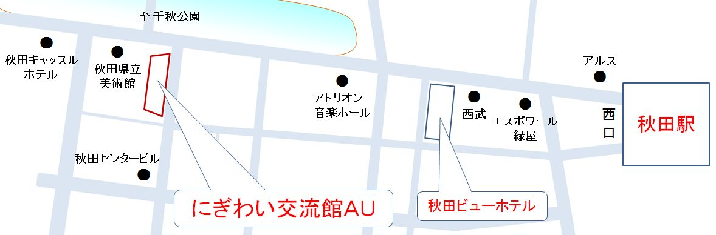

・会場に駐車場はありませんので、できる限り車でのご来場はご遠慮ください。
・車でお越しの際は、近隣の有料駐車場をご利用ください。

８ 宿泊施設
各自で申込み願います。

９ 大会に関する問い合わせ先
大会事務局 秋田県畜産試験場 担当者 佐々木専悦、佐々木浩一
〒019-1701 秋田県大仙市神宮寺字海草沼谷地13-3
電話 0187-72-2511 FAX 0187-72-2807
E-mail akitataikai68@mail2.pref.akita.jp

学会ホームページ http://www.tochiku.gr.jp/

